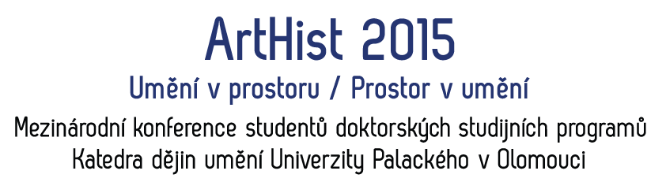
Přihláška na konferenci

Osobní údaje
Jméno |  |  | Příjmení |  |  |  |  | Titul
 |  |  | Email
 |  |  | Telefon
Studium
Univerzita |  |  |  |  | Fakulta
Katedra |  |  |  |  | Obor
 |  |  |  |  |  |  |  | Ročník
Téma disertace
Příspěvek
Název
Oblast | architektura a umění: středověk* | renesance | baroko | 19. – 21. st.
 | hudba* | divadlo | film | historie | teologie
 | jiná (prosím specifikujte)…
Anotace (900 – 1800 znaků)
Text…
Jazyk prezentace |  | čeština* |  | slovenština |  | angličtina |  |  | němčina
Jazyk publikování |  | čeština* |  | slovenština |  | angličtina |  |  | němčina
Ubytování |  | prosím o asistenci |  |  |  | ano* – ne

*Nehodící se škrtněte

